Московский Авиационный Институт
(Национальный исследовательский Университет)

Факультет: «Информационные технологии и прикладная математика»
Кафедра: 806 «Вычислительная математика и программирование»

Лабораторная работа №4
по курсу «Криптография»

Студент: | Бердикин Т.А.
Группа: | М80-307Б-18
Преподаватель: | Борисов А.В.
Оценка:
Дата: | 20.06.2021

Москва
2021

Содержание
- Постановка задачи.
- Общий метод и алгоритм решения.
- Демонстрация работы программы.
- Вывод.

Постановка задачи
Подобрать такую эллиптическую кривую над конечным простым полем порядка p, порядок точки которой полным перебором находится за 10 минут на ПК. Упомянуть в отчёте, какие алгоритмы и теоремы существуют для облегчения и ускорения решения задачи полного перебора.

Общий метод и алгоритм решения
Можно использовать каноническую форму эллиптической кривой:
y² = x³ + ax + b

a и b пришлось подбирать случайно, а вот модуль кривой p – уже вручную, пока
подсчёт порядка точки не стал удовлетворять условию. Чтобы посмотреть, как изменяется время, я построил график для небольших p.
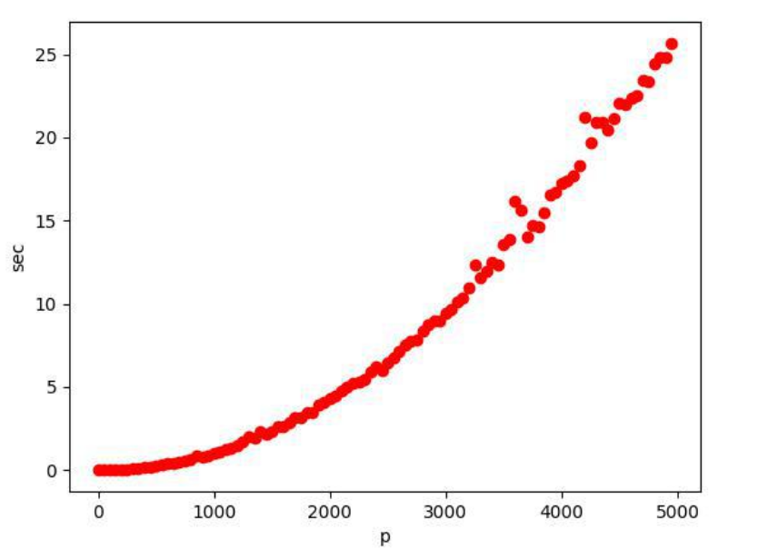

Спустя несколько итераций, было найдено значение р, удовлетворяющее условию – 25013.

Алгоритм довольно простой: сначала полным перебором находятся находятся все точки, принадлежащие кривой, затем выбирается случайная точка и находится её порядок через сложение её самой с собой, пока сумма не станет точкой (0,0). И, разумеется, это работает за О(p²)
Демонстрация работы программы

tim@tim-GL503VD:~/Desktop/crypto_tim/4$ python lab4.py
y^2 = x^3 + 12713 * x + 7802 (mod 25013)
Order curve = 24775
Order point (1698, 13752): 862
Time: 575.0905134677887 sec.

Можно использовать алгоритм Шуфа (с теоремой Хассе) для ускорения решения задачи полного перебора. Сложность будет равняться О(log⁸q), где q – число элементов поля. Также есть метод комплексного умножения, он позволяет эффективнее находить кривые с заданным количеством точек. Но плох тем, что работает лишь при определённых условиях.

Листинг программы

import time
import random

A = 1860348749492490789823288813930625381760
B = 2001637506671384833171818673149062805974

def elliptic_curve(x, y, p):
return (y ** 2) % p == (x ** 3 + (A % p) * x + (B % p)) % p

def print_curve(p):
print("y^2 = x^3 + {0} * x + {1} (mod {2})".format(A % p, B % p, p))

def extended_euclidean_algorithm(a, b):
s, old_s = 0, 1
t, old_t = 1, 0
r, old_r = b, a

while r != 0:
quotient = old_r // r
old_r, r = r, old_r - quotient * r
old_s, s = s, old_s - quotient * s
old_t, t = t, old_t - quotient * t

return old_r, old_s, old_t

def inverse_of(n, p):
gcd, x, y = extended_euclidean_algorithm(n, p)
assert (n * x + p * y) % p == gcd

if gcd != 1:
raise ValueError(
'{} has no multiplicative inverse '
'modulo {}'.format(n, p))
else:
return x % p

def add_points(p1, p2, p):
if p1 == (0, 0):
return p2
elif p2 == (0, 0):
return p1
elif p1[0] == p2[0] and p1[1] != p2[1]:
return (0, 0)

if p1 == p2:
s = ((3 * p1[0] ** 2 + (A % p)) * inverse_of(2 * p1[1], p)) % p
else:
s = ((p1[1] - p2[1]) * inverse_of(p1[0] - p2[0], p)) % p
x = (s ** 2 - 2 * p1[0]) % p
y = (p1[1] + s * (x - p1[0])) % p
return (x, -y % p)

def order_point(point, p):
i = 1
check = add_points(point, point, p)
while check != (0, 0):
check = add_points(check, point, p)
i += 1
return i

if __name__ == '__main__':
p = 25013

print_curve(p)
points = []
start = time.time()
for x in range(0, p):
for y in range(0, p):
if elliptic_curve(x, y, p):
points.append((x, y))

cnt_points = len(points)
print("Order curve = {0}".format(cnt_points))
point = random.choice(points)

print("Order point {0}: {1}".format(point, order_point(point, p)))
print("Time: {} sec.".format(time.time() - start))

